PERAMALAN TINGKAT PRODUKSI TANAMAN PANGAN DAN TANAMAN PERKEBUNAN RAKYAT KABUPATEN BULUKUMBA MENGGUNAKAN METODE EXPONENTIAL SMOOTHING

Risa Wahyuni^{i}, Try AzisahNurman^{ii}, Adnan Sauddin^{ii}

ABSTRACT, In This article discusses about forcasting of agricultural production using expontential smoothing in time series analysis. In the sector of agriculture there are some kinds of food plantation and society plantation. Exponential smoothing is one of the method which can be used to predict the number of production which will come, the kinds of double exponential smoothing with alpha=1 and bheta=0.036 can be applied t the production data of the society agriculture and single exponential smoothing with alpha = 0.75 can be applied is society platation. The aim of the research is to know the production of the food plantation in 2020 and the the production of society plantation 2018 in Bulukumba regency. As a result of this research, it could be seen that the production of food plantation in 2020 the amount of 518.087,09 ton, and the production of plantation in 2018 in the amount of 43.814,05 ton.
Kata Kunci: Agriculture and Plantation, Single Exponential Smoothing, Double Exponential Smoothing.

PENDAHULUAN
Pertanian sudah menjadi peranan penting bagi suatu masyarakat khususnya pada daerah lahan yang luas serta memiliki tanah yang subur.Selain itu, pertanian juga berperan penting dalam peningkatan suatu daerah serta perekonomian daerah itu sendiri dan sebagai sarana dalam berusaha menghidupi kebutuhan keluarga.
Kabupaten Bulukumba menempatkan sektor pertanian sebagai salah satu potensi unggulan yang dapat memberikan peluang yang besar terhadap perekonomiannya.Hal ini di dukung dengan sumber daya lahan yang luas, iklim yang sesuai dan keanekaragaman sumber hayati yang besar, kondisi ini dapat di lihat pada luas pertaniannya yaitu 104.321 Ha. Kabupaten Bulukumba salah satu daerah dengan tingkat penghasilan alamnya yang baik diantaranya pada bidang tanaman pangan, tanaman perkebunan dan holtikultura.[1]
Pangan mempunyai peranan yang sangat penting bagi kehidupan manusia karena pangan merupakan bahan makanan paling utama yang di butuhkan oleh tubuh manusia itu sendiri, selain untuk dikomsumsi, hasil produksi dari pangan juga dapat dijadikan sebagai sumber usaha dalam perekonomian. Jenis produksi pangan pada Kabupaten Bulukumba yaitu padi, kedelai, kacang tanah, kacang hijau, jagung, ubi kayu, dan ubi jalar.
Selain pangan, terdapat pula perkebunan dimana juga memiliki peranan yang besar untuk masyarakat, dimana hasil produksinya selain diolah sendiri juga dapat diolah di suatu perusahaan atau industri.Perkebunan sudah dijadikan salah satu mata pencaharian masyarakat dan dapat memiliki potensi yang besar dalam pendapatan dan kesejahteraan masyarakat khususnya para petani itu sendiri.produksi perkebunan di Kabupaten Bulukumba termasuk potensi unggulan diantaranya kopi, kakao, cengkeh, jambu mete, kelapa, karet, dan lainnya.

TINJAUANPUSTAKA

Tanaman Pangan
Produksi pangan merupakan suatu aspek kebutuhan yang sangat penting bagi kehidupan.Ketersediaan pangan mempengaruhi stabilitas ketahanan pangan.Beberapa komoditas tanaman pangan pokok adalah padi, jagung, kedelai, ubi kayu, ubi jalar, kacang tanah dan kacang hijau [2].

Tanaman Perkebunan
Tanaman perkebunan yaitu usaha tanaman perkebunan yang dimiliki dan atau diselenggarakan atau dapat dikelola oleh perorangan dan tidak berbadan hukum, dengan memiliki jumlah tanaman yang dipelihara lebih dari batas minimum usaha.[3].

Peramalan
Metode peramalan adalah suatu cara memperkirakan apa yang akan terjadi pada masa depan, berdasarkan pada data yang relevan pada masa lalu. Oleh karena itu metode peramalan didasarkan atas data yang relevan maka metode peramalan ini dipergunakan dalam peramaln yang objektif. Terdapat dua langkah dasar yang harusdilakukan dalam membuat atau menghasilkan suatu peramalan yang akurat dan berguna yaitu pertama adalah pengumpulan data yang relevan dengan tujuan peramalan dan menurut informasi-informasi yang dapat menghasilkan peramalan yang akurat, kemudian kedua memilih metode peramalan yang tepat yang akan digunakan dalam mengolah informasi yang terkandung dalam data yang telah dikumpulkan.
Proses peramalan terdiri dari langkah-langkah sebagai berikut[4]:
- Penentuan tujuan, menganalisis dan membicarakan dengan para pembuat keputusan.
- Pengembangan model
- Pengujian model
- Penerapan model

Analisis Deret Waktu
Deret waktu (time series) adalah serangkaian nilai pengamatan (observasi) yang diambil selama kurun waktu teretentu, pada umumnya dalam interval-interval yang sama panjang. Deret berkala merupakan data statistik yang di susun berdasarkan urutan waktu. Deret berkala itu sendiri akan di bedakan menjadi empat komponen variasi, yaitu tren sekuler, variasi musiman, variasi siklis, dan variasi tak beraturan[5].

Analisis Regresi Time Series
Analisis regresi adalah teknik statistik untuk pemodelan dan menyelidiki hubungan antara variabel hasil atau respon dan satu atau lebih prediktor. Hasil akhir dari studi analisis regresi sering menghasilkan model yang dapat digunakan untuk meramalkan atau memprediksi nilai variabel respon dimasa yang akan datang. Adapun model regresinya yaitu[6]:
(0.1)

Dimana
= Respon
= adalah variabel prediktor
= konstanta (intercept)
= konstanta (slope)
= kesalahan parameter

Uji Asumsi Model Regresi
Ada beberapa uji asumsi dalam analisis regresi yaitu:

Uji normalitas
Untuk melihat nilai galat yang berdistribusi normal atau sebaliknya tidak berdistribusi normal maka dapat digunakan uji normalitas, jika galat berdistribusi normal maka nilai signifikan lebih besar dari alpha.[7]
Hipotesis:
= Data berdistribusi normal
= Data tidak berdistribusi normal
Kriteria keputusan, tolak jika P-Value <, dengan = 0.05.

Uji linearitas
Uji linearitas dapat digunakan untuk mengetahui apakah dua variabel mempunyai hubungan yang linear atau tidak secara signifikan, uji ini biasanya digunakan sebagai prasayarat dalam analisis korelasi atau regresi linear.[8]
= Tidak ada hubungan linear
= Ada hubungan linear
Kriteria keputusan, tolak jika ,dimana = 0.05.

Uji heteroskedastisitas
Uji heteroskedastisitas digunakan untuk melihat ketidaksamaan varians dari galat satu pengamatan ke pengamatan yang lain. Model regresi yang dapat memenuhi persyaratan adalah terdapat kesamaan varians atau dapat disebut dengan homokedastisitas.Apabila nilai varians semakin kecil atau semakin besar dengan meningkatkan nilai dikatakan heteroskedastisitas. Adapun syarat pengujian yaitu [8]:
= Tidak ada gejala heteroskedastisitas
= Ada gejala heteroskedastisitas
Kriteria keputusan, tolakjika , dimana = 0.05.

Uji Autokorelasi
Uji autokorelasi bertujuan untuk melihat terjadinya korelasi antara suatu periode t dengan periode sebelumnya (t-1),salah satu ukuran dalam menentukan ada atau tidaknya autokorelasi dengan uji Durbin Watson adalah[9]:
- Terjadi autokorelasi positif jika nilai DW dibawah antara -2 (DW<+2)
- Tidak terjadi autokorelasi jika nilai DW berada diantara -2 dan +2 atau -2<DW<+2
- Terjadi autokorelasi negative jika nilai DW diatas +2 atau DW >+2

Exponential Smoothing (Pemulusan Eksponensial)
Exponential smoothing adalah sebuah teknik yang bisa digunakan untukmenghaluskan time series, dengan cara itu bisa mendapatkan penampakan pada pergerakan jangka panjang secara keseluruhan dalam data. Exponential smoothing bisa digunakan untuk mendapatkan peramalan jangka panjang (satu atau dua periode di masa depan) untuk sebuah time series. Metode ini dinamakan exponential smoothing karena teknik ini memberikan serangkaian rata-rata bergerak yang dibobot secara ekponensial sepanjang time series, yaitu sepanjang serial tersebut tiap perhitungan pemulusan atau peramalan di masa depan tergantung pada semua nilai observasi yang mendahuluinya.
Pada exponential smoothingbobot-bobot ditetapkan dengan nilai-nilai semakin kecil sepanjang waktu sehingga kalkulasi dibuat, nilai observasi yang terakhir menerima bobot yang paling besar, nilai observasi sebelumnya menerima bobot kedua terbesar dan seterusnya, dengan nilai observasi pertama mendapat bobot yang paling kecil. Adapun jenis metode exponential smoothing yaitu [10]:

Single exponential smoothing
Metode single exponential smoothing merupakan perkembangan dari metode moving average sederhana,Sehingga persamaan umum exponential smoothing adalah:
(0.2)
Keterangan:
= Nilai aktual yang terbaru
= Ramalan yang terakhir
= Ramalan untuk periode mendatang
=Konstanta pemulusan (smoothing)
Apabilaperubahan volume penjualan dari waktu ke waktu tidak berubah atau perubahannya kecil saja.Maka dapat di modelkan:
a + (0.3)
Keterangan:
a = Permintaan rata-rata
= Random error dengan

Double exponential smoothing
Metode ini digunakan ketika data menunjukkan data trend. Pemulusan eksponensial dengan adanya trend seperti pemulusan sederhana kecuali bahwa dua komponen harus di update setiap periode level dan trendnya.Double exponentialsmoothing dapat di misalkan proses permintaan terhadap waktu yang mengikuti model:
(0.3)
Trend adalah estimasi yang dihaluskan dari pertumbuhan rata-rata pada akhir masing-masing periode. Adapun rumus pemulusannya adalah:
(0.4)
(0.5)

Dimana adalah nilai pemulusansingleexponential smoothing dan adalah nilai pemulusan exponential ganda.
Dalam doubleexponential smoothing terdapat dua jenis yaitu:

- Double exponential brown
(0.6)
(0.7)
Pemulusan trend:

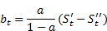

Ramalan:
(0.8)

Dengan :
= Periode kedepan yang diramalkan
= Nilai single exponentialperiode t
= Data aktual periode t
= Nilai single exponential periodet-1
= Nilai double exponentialperiode t
= parameter pemulusan
= Nilai double exponentialperiode t-1
= Konstanta pemulusan
= Konstanta pemulusan
Besarnya nilai ramalan untuk t periode ke depan adalah:
(0.9)
- Double exponential holt
Adapun rumus double exponential holt adalah:
Pemulusan:
Pemulusan trend
Ramalan
(0.10)
Dengan:
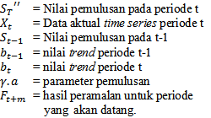

Ketetapan Peramalan
Dalam menghitungforecast error digunakan [11]:
- Mean Absolute Error
Adalah rata-rata absolute dari kesalahan meramal tanpa menghiraukan tanda positif dan tanda negatif.
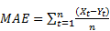 (2.23)
- Mean square error
Adalah rata-rata kesalahan meramal dikuadratkanMean Squared Error (MSE) adalah metode lain untuk mengevaluasi metode peramalan, masing-masing kesalahan atau sisa dikuadratkan, kemudian dijumlahkan dengan jumlah observasi.
(2.24)
- Mean Absolute Precentage Error (MAPE)
(2.25)
Keterangan:
= Data aktual pada periode t
= Nilai peramalan periode t
= Jumlah data.

METODOLOGI
Data produksi tanaman pangan dan tanaman perkebunan rakyat Kabupaten Bulukumba pada Tahun 1996-2017

Prosedur Analisis
Adapun langkah-langkah analisis yang dilakukan adalah:
- Menentukan nilai produksi tanaman pangan dan perkebunan rakyat Kabupaten Bulukumba..
- Menentukan statistik deskriptif tanaman pangan dan tanaman perkebunan rakyat Kabupaten Bulukumba.
- Menggambarkan plot dari data produksi tanaman pangan dan perkebunan rakyat.
- Penerapan model regresi time series untuk mengetahui hubungan yang terjadi antara kedua variabel.

(0.1)

- Melakukan prediksi produksi tanaman pangan dan tanaman perkebunan menggunakan metode exponential smoothing
Metode exponential smoothing dilakukan dengan mengulang perhitungan secara terus-menerus dengan menggunakan data terbaru.Sebelum melakukan peramalan, terlebih dahulu melakukan penentuan model eksponensial untuk prediksi produksi tanaman pangan dan tanaman perkebunan rakyat.Pada penelitian ini digunakan metode single exponential smoothing untuk peramalan produksi tanaman pangan dan doubleexponential smoothing, dimana pada metode ini digunakan untuk peramalan produksi tanaman perkebunan. Adapun tahapan yang dilakukan:

Single Exponential Smoothing
Adapun langkah-langkah Single Exponential Smoothing adalah:
- Menentukan model peramalan
- Menentukan alpha () optimum
- Melakukan Fitting data (kecocokan model)
- Menentukan besarnya forecast
- Akurasi peramalan
Dalam menghitung kesalahan ramalan digunakan Mean Absolute Error, Mean square error, Mean Absolute Precentage Error (MAPE.

Double Exponential Smoothing
Adapun langkah-langkah metode ini adalah:
- Menentukan model peramalan
- Menentukan alpha () optimum
- Melakukan Fitting data (kecocokan model)
- Menentukan besarnya forecast
- Akurasi peramalan
Dalam menghitung kesalahan ramalan digunakan Mean Absolute Error, Mean square error, dan Mean Absolute Precentage Error (MAPE.

HASIL
Pengambilan data dilakukan pada kantortanaman pangan dan Holtikultura kabupaten Bulukumba, pada penelitian ini data yang diambil untuk dianalisis adalah jumlah produksi tanaman pangan dan produksi tanaman perkebunan rakyat pada Tahun 1996 sampai 2017.

Data Jumlah Produksi Tanaman Pangan dan Perkebunan Kabupaten Bulukumba

Pada penelitian ini data yang diambil untuk dianalisis adalah data tingkat produksi tanaman pangan dan tanaman perkebunan kabupaten Bulukumba pada Tahun 1996 sampai 2017.

Tanaman Pangan
Tanaman Perkebunan Rakyat

Statistika Deskriptif Produksi Tanaman Pangan dan Tanaman Perkebunan Rakyat Kabupaten Bulukumba
- Tanaman Pangan
Adapun statistik deskriptif dari data tingkat produksi tanaman pangan dapat dilihat pada tabel berikut:
Dapat dilihat bahwa rata-rata tingkat produksi tanaman pangan Kabupaten Bulukumba pada Tahun 1996 sampai 2017 sebesar 343.800 ton dengan nilai minimum 250.000 ton, dan nilai maksimum sebesar 491.600 ton
- Tanaman Perkebunan
Adapun statistik deskriptif dari data tingkat produksi tanaman perkebunan rakyat dapat dilihat pada tabel berikut:

Dapat dilihat bahwa rata-rata tingkat produksi tanaman perkebunan kabupaten Bulukumba pada Tahun 1996 sampai 2017 sebesar 29.250 ton dengan nilai minimum 13.880 ton, dan nilai maksimum sebesar 46.640 ton.

Plot Tingkat Produksi Tanaman Pangan dan Perkebunan Rakyat Kabupaten Bulukumba
- Tanaman Pangan
Adapun plot produksi tanaman pangan yaitu:

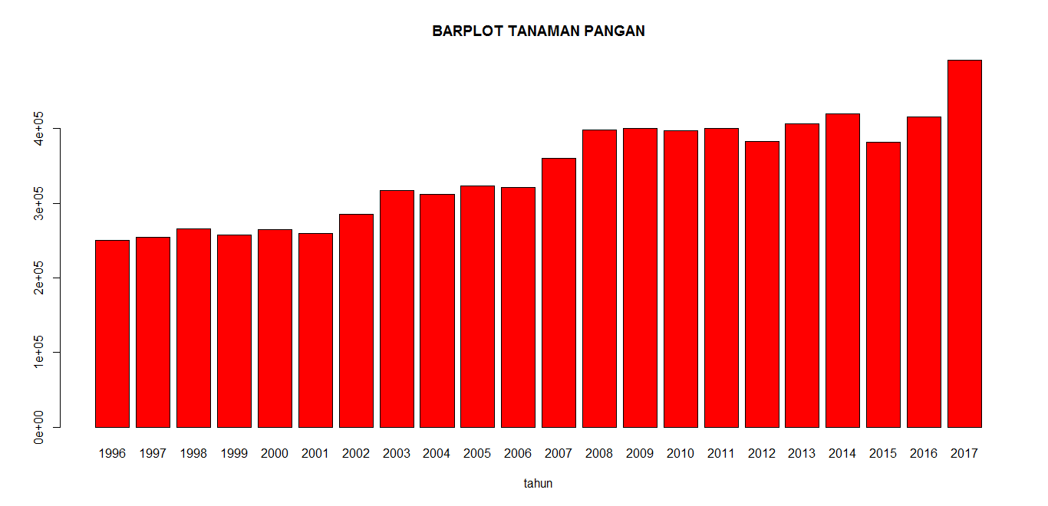
Dapat dilihat bahwa tingkat produksi yang paling tinggi pada tahun 2017, dan paling rendah pada tahun1996.Produksi tanaman pangan dari tahun ke tahun mengalami peningkatan atau cenderung berpola trend maka dapat digunakan metode double exponential smoothing dalam meramalkan tingkat produksi yang akan datang.
- Tanaman Perkebunan
Dapat dilihat plot produksi tanaman perkebunan diabawah:
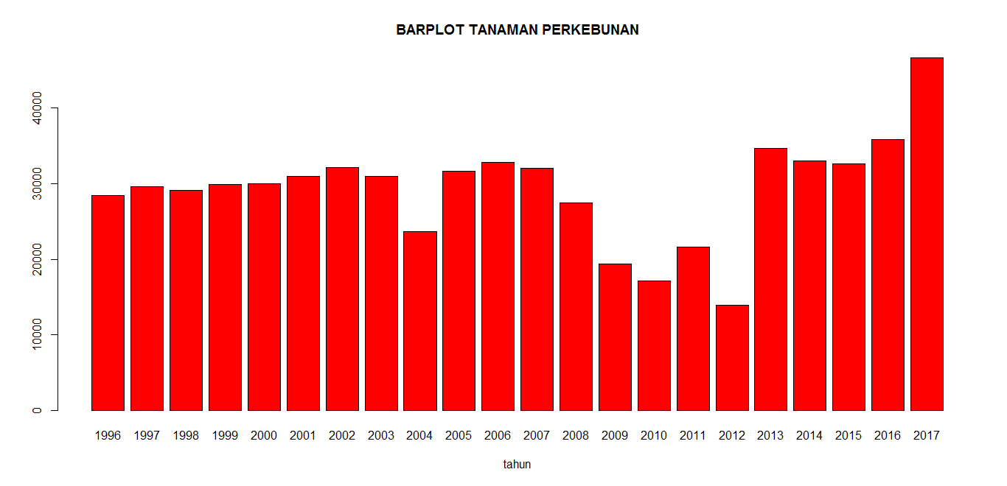
Dapat dilihat bahwa tingkat produksi tanaman perkebunan yang paling tinggi adalah Tahun 2017, dan paling rendah pada Tahun2012. Produksi tanaman perkebunan dari tahun ke tahun konstan atau tidak membentuk pola trend dan musiman sehingga digunakan metode single exponential smoothing untuk meramalkan tingkat produksi pada periode berikutnya.

Penerapan Model Untuk Meramalkan Tingkat Produksi Tanaman Pangan Dan Tanaman Perkebunan Rakyat Kabupaten Bulukumba
- Tanaman pangan
Adapun model regresi produksi tanaman pangan yaitu:

Dapat dilihat model regresi produksi tanaman pangan, yaitu :

Uji asumsi klasik
1. Uji Normalitas
Adapun uji normalitas tanaman pangan dapat dilihat pada tabel dibawah:

Berdasarkan uji Jarque Bera maka diperoleh 0.9914>0.05, sehinggadapat disimpulkan untuk menerima H₀ atau dapat dikatakan bahwa data berdistribusi normal.

2. Uji linearitas
Adapun uji linearitas untuk data produksi tanaman pangan menggunakan Kolmogorov Smirnovyaitu:
Dapat dilihat bahwa 1 > 0.05, maka dapat disimpulkan untuk menolak H₀ yaitu terdapat hubungan liniear antara waktu dengan produksi tanaman pangan.
3. Uji homokedastisitas
Uji homokedastisitas dapat digunakan statistik uji brouch pagan dibawah ini:
Dapat dilihat bahwa 0.03048< 0.05, maka dapat disimpulkan menolak H₀yaitu terjadi homokedastisitas.
4. Uji autokorelasi
Pengujian ini dilakukan dengan menggunakan uji Durbin watsondengan hasil berikut:
Dapat dilihat nilai Durbin Watson sebesar 1.1824, nilai sebesar 1,2395, dan nilai sebesar 1,4289 (dilihat pada tabel Durbin Watson) karena , maka dapat disimpulkan autokorelasi positif.
- Tanaman Perkebunan
Adapun model regresi pada produksi tanaman perkebunan yaitu:

Dapat dilihat model regresi tingkat produksi tanaman perkebunan yaitu:

Uji Asumsi Klasik
1. Uji Normalitas
Adapun hasil uji normalitas dapat dilihat dibawah ini:

Berdasarkan uji Jarque Bera diperoleh 0.4211 > 0.05, makadapat disimpulkan untuk menerima H₀ atau dapat dikatakan bahwa data tanaman perkebunan berdistribusi normal.
2. Uji linearitas
Adapun uji linearitas dengan menggunakanKolmogorov Smirnovberikut:
Dapat dilihat bahwa 1> 0.05, maka dapat disimpulkan untuk menolak H₀ yaitu terdapat hubungan linier antara waktu dengan produksi tanaman perkebunan.
3. Uji homokedastisitas
Untuk mendeteksi apakah residual termasuk pada homoskedastisitas maka dapat digunakan statistik uji brouch pagan dibawah ini:
Dapat dilihat bahwa 0.0044 < 0.05, maka ditolak yaitu terjadi homokedastisitas.
4. Uji autokorelasi
Uji autokorelasi dilakukan dengan uji Durbin Watson, adapun hasil pengujian sebagai berikut:
Dapat dilihat nilai Durbin Watson sebesar 0.85191, nilai sebesar 1,2395, dan nilai sebesar 1,4289 (dilihat pada tabel Durbin Watson) karena , maka dapat disimpulkan autokorelasi positif.

Prediksi Tingkat Produksi Tanaman Pangan dan Perkebunan Rakyat Kabupaten Bulukumba.
- Tanaman Pangan
Dengan melihat pola tingkat produksi tanaman pangan di Kabupaten Bulukumba maka dapat digunakan metode double exponential smoothing dengan model :
0.9453482758 (27)
= 494,98029
Adapun parameter optimumyang didapatkan sebagai berikut:
Setelah menentukan parameter optimum dengan parameter alpha = 1 dan Beta = 0.036, maka dapat dilihat hasil pemulusan data produksi pangan di kabupaten Bulukumba pada Tahun 1996 – 2017 menggunakan model double exponential smoothing melalui hasil fitted data yangdihasilkan. Adapun plot hasil fitted data dapat dilihat pada gambar dibawah ini:
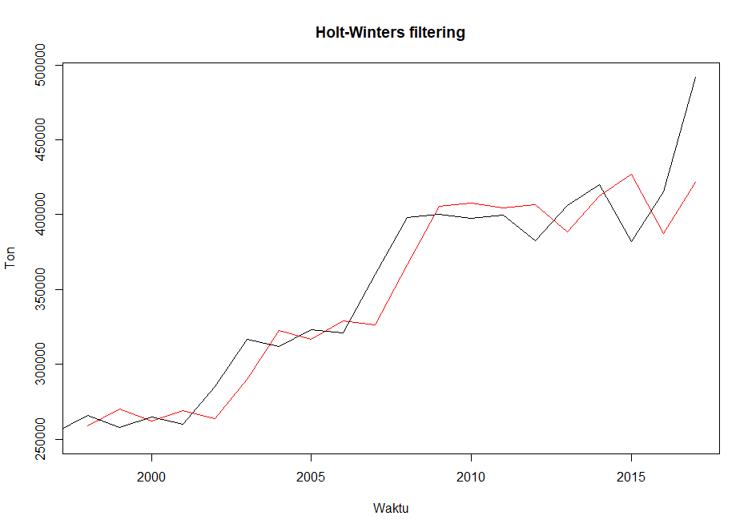
Hal ini dapat diartikan bahwa fitted data sudah baik dalam mengimbangi pola data aktual serta pemilihan parameter alpha dan beta dengan rentang atau interval batas nilai parameter diantara 0 sampai 1 yang bisa menghasikan nilai MAE, MSE, dan MAPE yang paling minimum.
Setelah identifikasi fitted data, selanjutnya melakukan peramalan periode kedepan, adapun hasil peramalan sebagai berikut :
Dapatdiketahui peramalan tingkat produksi pangan pada tahun 2018–2020 mengalami peningkatan sebesar 500.452.8, 509.270.4dan 518.087.9 ton secara berturut-turut.
Selanjutnya dapat dilihat padanilai akurasi peramalan berikut:

Diperoleh nilai MAE sebesar 19094.27, nilai RMSE sebesar 25127.49 dan nilai MAPE sebesar 5.165977.
- Tanaman Perkebunan Rakyat
Dengan melihat pola pada produksi tanaman perkebunan maka dapat digunakan metode single exponential smoothingdengan menggunakan model:
Adapun parameter optimum yang didapatkan yaitu dapat dilihat pada tabel berikut:

Setelah menentukan parameter optimum dengan alpha sebesar 0.7564, maka dapat dilihat hasil pemulusan data produksi perkebunan di kabupaten Bulukumba pada tahun 1996-2017 dapat dilihat melalui hasil fitted data yang dihasilkan.
Setelah identifikasi fitted data, selanjutnya melakukan peramalan 1 periode kedepan dengan menggunakan model single exponential smoothing, adapun hasil peramalan sebagai berikut :
Dapat dilihat peramalan tingkat produksi tanaman perkebunan rakyat Kabupaten Bulukumbamengalami penurunan yaitu pada periode sebelumnya Tahun 2017 sebesar 46.644.52 ton. Peramalan 1 periode kedepan (2018) tingkat tanaman perkebunan rakyat kabupatenBulukumba sebesar 43.814.50 ton
Untuk mengetahui keakuratan peramalan dalam prediksi tingkat produksi tanaman pangan dapat dilihat pada akurasi peramalan.
Hal ini menunjukkan bahwa prediksi terbaik untuk meramalkan produksi tanaman perkebunan rakyat kabupaten bulukumba untuk tahun berikutnya dengan menggunakan alpha 0.75 dengannilai MAE sebesar 4172.026, nilai RMSE sebesar 6208.085 dan nilai MAPE sebesar 15.787.

PEMBAHASAN
Dengan menggunakan data jumlah tanaman pangan dan tanaman perkebunan rakyat Kabupaten Bulukumba dalam peramalan menggunkan metode exponential smoothing. Pada tanaman pangan rata-rata tingkat produksi pada tahun 1996 sampai 2017 sebesar 343.800.00 ton dengan nilai minimum 250.000.00 ton dan nilai maksimum sebesar 491.600.00 ton, pada tanaman perkebunan rakyat rata-rata tingkat produksinya sebesar 29.250.00 ton dengan nilai minimum 13.880.00 ton dan nilai maksimum sebesar 46.640.00 ton.
Jumlah produksi tanaman pangan selalu mengalami peningkatan setiap tahunnya atau perubahan yang besar, selain itu dapat dilihat juga pada model regresi bahwa berdasarkan persamaan regresi diperoleh:,dan dapat dilihat pada diagram batang tampak bahwa data tersebut cenderung berpola trend sehingga peramalan dilakukan dengan menggunakan double exponential smoothing. Sedangkan pada plot data tanaman perkebunan terlihat perubahan yang tidak terlalu besar, adapun model persamaan regresi tanaman perkebunan rakyat yang diperoleh yaitu dan dengan melihat diagram batang tampak bahwa data tersebut cenderung berpola konstan sehingga peramalan dilakukan dengan menggunakan single exponential smoothing.
Pada uji asumsi klasik regresi untuk produksi tanaman pangan menunjukkan bahwa ada hubungan liniear, ada autokorelasi, dan tidak homokedastisitas, sedangkan pada tanaman perkebunan menunjukkan ada hubungan linear, ada autokorelasi, dan terdapat homokedastisitas.
Selanjutnya dilakukan peramalan untuk produksi tanaman pangan dan tanaman perkebunan rakyat Kabupaten Bulukumba.Adapun model peramalan produksi tanaman pangan adalah . Pada peramalan produksi tanaman pangan pada penentuan parameter dengan menggunakan teknik optimasi maka digunakan parameter dan , dengan nilai parameter tersebut akan digunakan untuk melakukan pemulusan data sekaligus melakukan peramalan dengan metode double exponential smoothing pada data tingkat produksi tanaman pangan Tahun 1996 sampai 2017.
Adapun hasil peramalan yang dihasilkan bahwa prediksi tingkat produksi tanaman pangan kabupaten Bulukumba pada Tahun 2018 sampai 2020 mengalami peningkatan yaitu pada Tahun 2018 sebesar 500.452.00 ton, 2019 sebesar 509.270.04 ton, dan 2020 sebesar 518.087,09 ton. Adapun keakuratan model dalam meramalkan produksi tanaman pangan diperoleh nilai MAE sebesar 19094.27, nilai RMSE sebesar 25127.49 dan nilai MAPE sebesar 5.165977.
Selanjutnya dilakukan peramalan untuk produksi tanaman perkebunan perkebunan rakyat Kabupaten Bulukumba.Adapun model peramalan produksi tanaman perkebuna adalah . Pada peramalan produksi tanaman perkebunan dapat diketahui parameter yang digunakan dengan menggunakan teknik optimasi yaitu menggunakan parameter , dengan nilai parameter tersebut akan digunakan untuk melakukan pemulusan data sekaligus melakukan peramalan dengan metode single exponential smoothing pada data produksi tanaman perkebunan Tahun 1996 sampai 2017.
Adapun hasil peramalan yang dihasilkan bahwa prediksi produksi tanaman perkebunan kabupaten Bulukumba pada tahun 2018 sebesar 43.814.05 ton. Adapun keakuratan model dalam meramalkan tingkat produksi tanaman pangan dapat diperoleh nilai MAE sebesar 4172.026, nilai RMSE sebesar 6208.085 dan nilai MAPE sebesar 15.787.

KESIMPULAN
Adapun kesimpulan pada penelitian ini adalah:
- Hasil peramalan tingkat produksi tanaman pangan pada Tahun 2020 dengan menggunakan metode double exponential smoothing sebesar 518.087,09 ton.
- Hasil peramalan tingkat produksi tanaman perkebunan pada Tahun 2018 dengan menggunakan metode single exponential smoothing sebesar 43.814,05 ton.

DAFTARPUSTAKA
[1] BPS Kabupaten Bulukumba. 2018. Bulukumba Dalam Angka. Bulukumba: Badan Pusat Statistik.

[2] Andi, Arif Ramadhan. 2016. Pengertian dan jenis-Jenis Tanaman Pangan dan Holtikultura. Jakarta: Kompas.

[3] Hasan, Firdaus. 2009. Petunjuk Teknis Pengelolaan Tanaman Terpadu (PTT). Makassar:CV Inti Mediatama.
.
[4] Mason.1999. Teknik Statistika untuk Bisnis dan Ekonomi. Jakarta: Erlangga,

[5] R. SPIEGELMurray dan Larry J. Stephens. Statistik Edisi Ketiga. Jakarta: Erlangga
.
[6] K.PalitAjoy dan Dobrivoje Popovic. 2005. Computational Intelegence in Time Series Forecasting. Jerman: Springer.

[7] Subagyo Pangestu,2005. Statistika Induktif.Yogyakarta:BPFE.

[8] Arif TiroMuhammad dan Baharuddin Ilyas.2002. Statistika Terapan untuk Ilmu Ekonomi dan Sosial Edisi Kedua.Makassar:Andhira Publisher.

[9] Sunyanto, Danang . Analisis Regresi dan Uji Hipotesis.Yogyakarta:Medpress

[10] Makridakis.1999. Forecasting Method and Aplication. Jakarta :Binarupa Aksara.

[11] BowermanBruce L., dkk. 2007. Business Statistic in Practice.Jerman.:McGraw-Hill

Mahasiswa Program Studi Matematika-FST. UINAM, 60600114054@uin-alauddin.ac.id ^{ii} Prodi Matematika FST, UINAM, chica-chirwan@gmail.com ^{iii} Prodi Matematika FST, UINAM, Adnan.sauddin@uin-alauddin.ac.id

